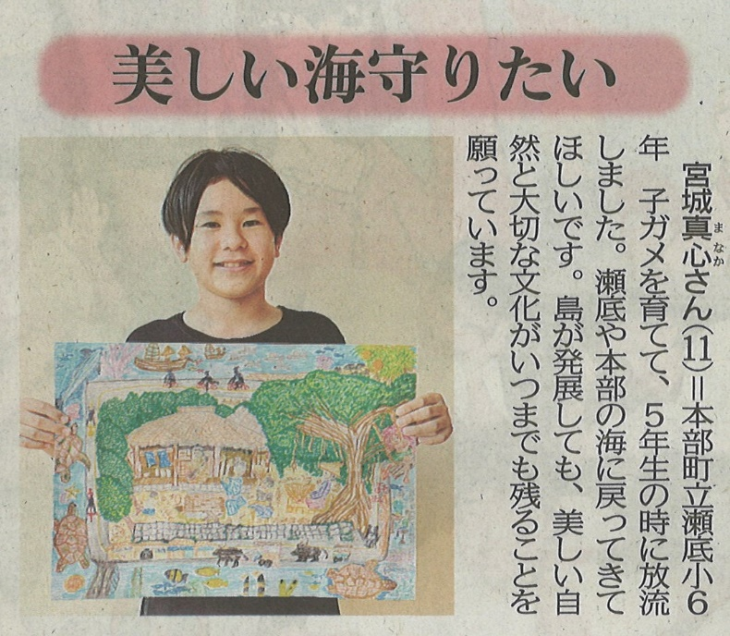
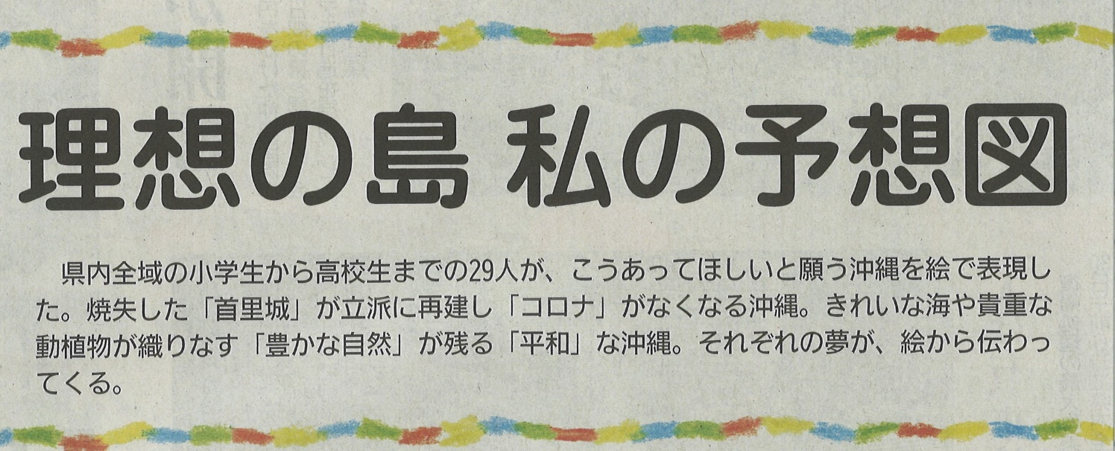

【沖縄タイムス 2022年5月15日（日）掲載】
（沖縄本土復帰５０年記念特集）

